大渡口区博物馆馆藏11件（套）珍贵文物修复项目顺利通过结项验收

近日，大渡口区博物馆馆藏珍贵文物保护修复项目顺利通过专家验收，标志着这批珍贵文物已完成保护效果评估和系统性保护修复，正式进入科学保存与展示利用阶段。
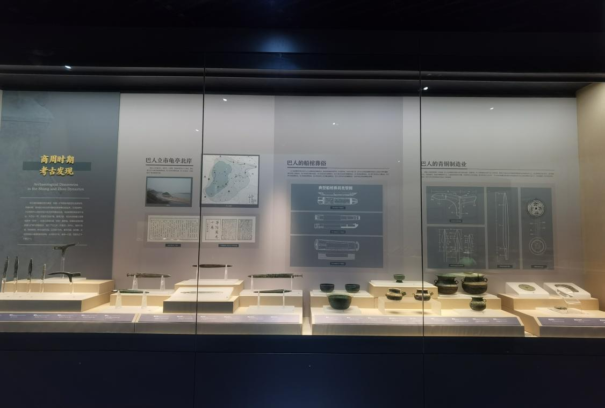
本次验收工作由重庆市文物局博物馆与社会文物处组织召开，邀请重庆中国三峡博物馆研究馆员王春，重庆中国三峡博物馆文物保护与考古部研究馆员赵雄伟，重庆市文物考古研究院文物修复研究所研究馆员叶琳组成专家组进行结项验收。验收会上，专家组听取了项目实施单位的工作汇报，现场审阅了11件（套）三级文物修复过程的完整技术资料，并实地查验文物修复后的保存状况。
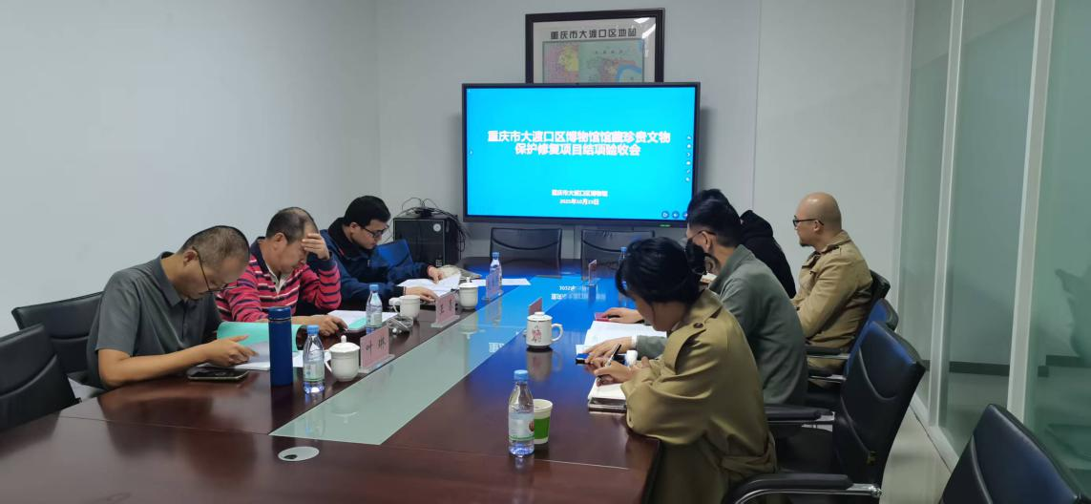
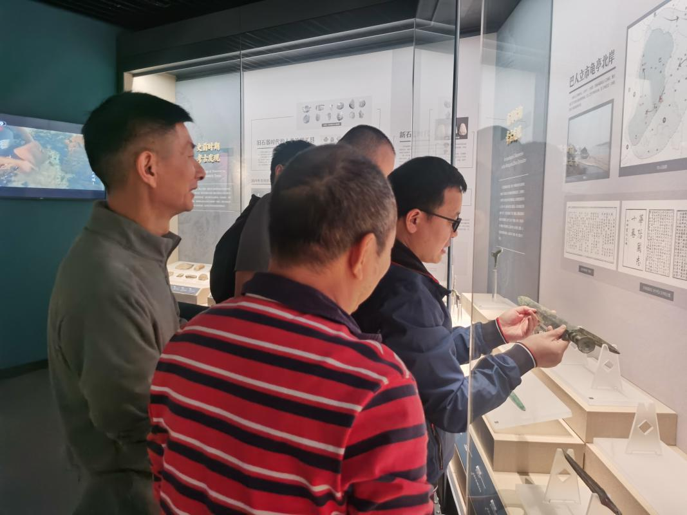
经认真评估详细质询，专家组一致认为：该项目修复路线科学合理，材料选取恰当，项目管理规范、档案资料齐全，有效保障了馆藏青铜文物保存稳定状态，全面实现了预期保护目标，同意通过验收。
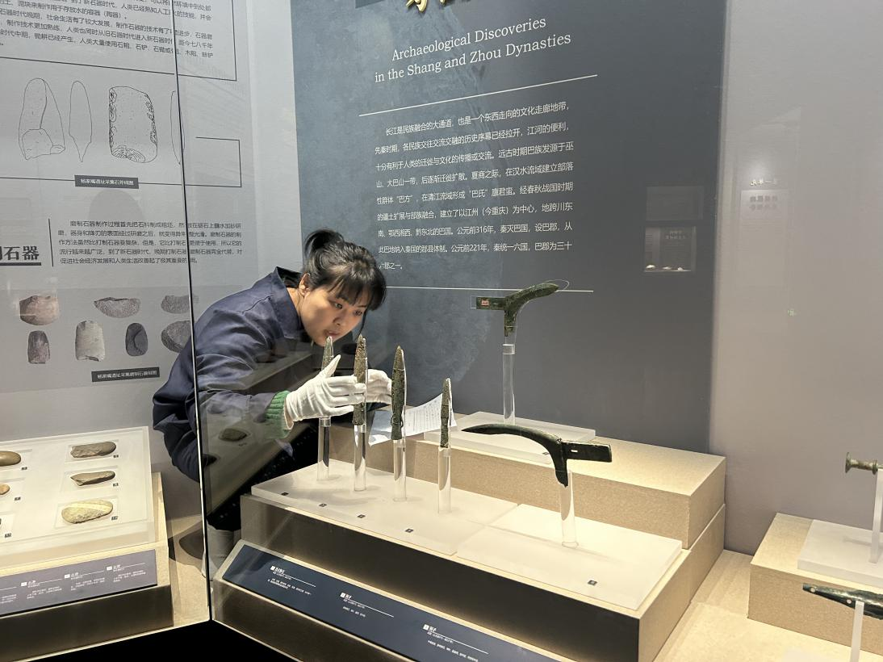
这一批青铜文物的成功修复，不仅解决了器物锈蚀等病害问题，使受损部分得以恢复，更完整保留了其制作工艺与历史信息，有助于深入挖掘文物背后的历史文化内涵。下一步，大渡口区博物馆继续通过系统、科学的文物修复工作，并将修复成果科学化展示，实现延长文物寿命、保留历史信息的核心目标。

